FIAP - FACULDADE DE INFORMÁTICA E ADMINISTRAÇÃO PAULISTA

DEFESA CIBERNÉTICA



Vinicius Serafim - RM559144
Igor Silva- RM557730

FIAP x HAKAI

SÃO PAULO
2025

Documentação Técnica - SDK Antifraude para Aplicações Web

Introdução
Esta documentação técnica descreve a arquitetura e os principais componentes da Veritas, uma SDK Antifraude desenvolvida pela FIAP x HAKAI, projetada para proteger aplicações webs. A SDK visa coletar informações passivas do dispositivo e comportamento do usuário no frontend, enviá-las a um backend para avaliação de risco e fornecer uma decisão (allow, review, deny) em tempo real.

Visão Geral da Arquitetura
A SDK Antifraude é modular e dividida em três partes principais:
- Frontend: Responsável pela coleta de dados passivos do navegador e do comportamento do usuário.
- Backend: Responsável pela ingestão dos dados, verificação de assinatura, avaliação de risco e tomada de decisão.
- Documentação: Guia de integração e exemplos de uso.
Essa separação permite que a SDK seja facilmente integrada em diversas aplicações web, com o frontend sendo um script leve e o backend um middleware desacoplado.

Estrutura do Projeto
A estrutura de diretórios do projeto é organizada da seguinte forma:
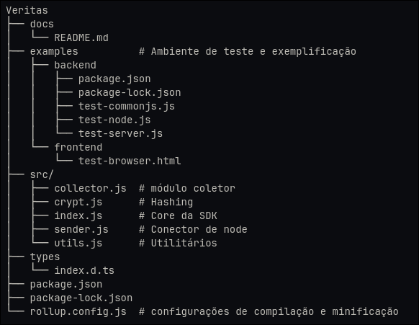

Instalação e Uso
A SDK Veritas pode ser instalada de duas formas principais: via gerenciador de pacotes (npm ou yarn) ou diretamente via CDN (Content Delivery Network).

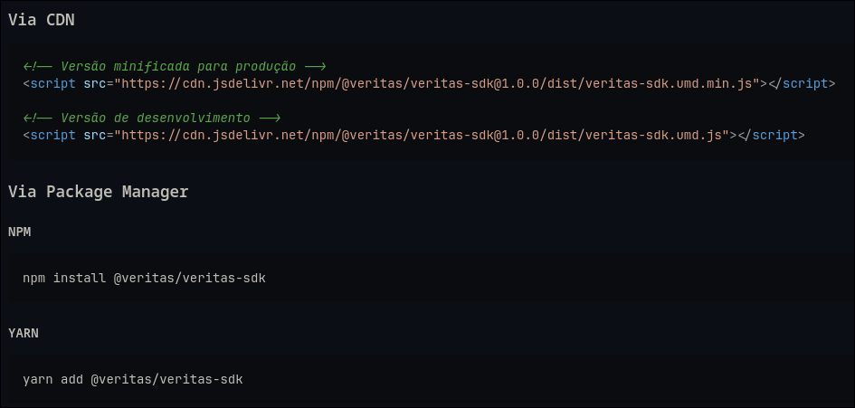

Detalhes Adicionais
Utilizamos o Rollup para compilar e minificar o projeto, garantindo um pacote leve e otimizado para uso em aplicações web. Isso permite a distribuição tanto via gerenciador de pacotes quanto via CDN, oferecendo flexibilidade na integração.

Módulos Principais
A SDK é composta por módulos essenciais, cada um com uma função específica:
- collector.js: módulo responsável pela coleta de dados passivos do ambiente do usuário.
- crypt.js: contém as funcionalidades de hashing, provavelmente para a assinatura HMAC.
- index.js: o core da SDK, orquestrando as operações dos outros módulos.
- sender.js: conector para o ambiente Node.js, responsável pelo envio de dados.
- utils.js: contém funções utilitárias usadas em outros módulos da SDK.
Funcionalidades da SDK
A SDK Veritas oferece as seguintes características principais:
- Compatibilidade CDN: Pode ser carregado diretamente via CDN.
- Suporte a Múltiplos Formatos: Suporta ES6, CommonJS (com require() e import), UMD, ESM.
- TypeScript: inclui definições de tipos.
- Fingerprinting Avançado: Coleta dados como Canvas, WebGL e Audio para identificação de dispositivos.
- Coleta Comportamental: Monitora movimentos do mouse, eventos de teclado, foco e scroll.
- Assinatura HMAC: Garante a segurança na transmissão de dados.
- Coleta Automática: Recurso configurável e não intrusivo para coleta contínua de dados.

Dados Coletados
O SDK coleta passivamente os seguintes tipos de dados:
- Informações do Navegador: User Agent, idioma, plataforma, plugins instalados e capacidades do navegador.
- Informações da Tela: Resolução, densidade de pixels e orientação da tela.
- Fingerprinting: Hash único baseado em renderização Canvas, informações da GPU via WebGL e características do contexto de áudio.
- Comportamento do Usuário: Movimentos do mouse (coordenadas, não conteúdo), eventos de teclado (teclas, não texto digitado), eventos de foco e scroll, e tempo de permanência.
- Metadados: Timezone e configurações regionais, capacidades de armazenamento e Session ID único.

Segurança
A SDK Veritas incorpora diversas funcionalidades de segurança:
- Assinatura HMAC: Todos os dados podem ser assinados com HMAC-SHA256 para garantir a integridade e autenticidade.
- Coleta Passiva: Não captura conteúdo sensível, como senhas ou textos digitados.
- Configurável: Todas as funcionalidades podem ser desabilitadas conforme a necessidade.
- Timeout e Retry: Requisições possuem timeout configurável e um sistema de tentativas para maior confiabilidade na transmissão.

Configuração
As opções de configuração disponíveis para a SDK são:
- endpoint: URL do backend (obrigatório).
- secret: chave para HMAC (opcional).
- autoCollect: habilita/desabilita a coleta automática (padrão: true).
- collectInterval: intervalo de coleta em ms (padrão: 30000ms).
- timeout: timeout das requisições em ms (padrão: 5000ms).
- retries: número de tentativas de reenvio (padrão: 2).
- debug: habilita logs de debug (padrão: false).

Métodos Principais
A SDK expõe os seguintes métodos principais:
- init(): Inicializa o SDK.
- collect(): Coleta dados manualmente.
- send(data): Envia os dados coletados.
- collectAndSend(): Combina a coleta e o envio de dados.
- checkRisk(actionData): Verifica o risco de uma ação específica.
- startAutoCollection(): Inicia a coleta automática.
- stopAutoCollection(): Para a coleta automática.
- configure(options): Reconfigura o SDK.
- destroy(): Destrói a instância do SDK.

Integração Backend
A SDK Veritas pode ser integrada ao backend para validação e avaliação de risco. Um exemplo de middleware Node.js/Express para verificar a assinatura HMAC é fornecido:

Este middleware verifica a assinatura HMAC (x-sdk-signature) enviada no cabeçalho da requisição. Se a assinatura for inválida, a requisição é rejeitada com status 401. Caso contrário, os dados são processados para avaliação de risco, e uma decisão (allow, review, deny) é retornada com base no riskScore.

Licença
A SDK Veritas é distribuída sob a Licença MIT, o que significa que você tem permissão para usar, copiar, modificar e distribuir o software, inclusive para fins comerciais, sem restrições significativas, desde que a notificação de direitos autorais e a isenção de responsabilidade sejam incluídas em todas as cópias ou partes substanciais do software.

Detalhes da Licença MIT:

- Permissão para uso comercial.
- Permissão para modificar.
- Permissão para distribuir.
- Garantia de isenção de responsabilidade e ausência de responsabilidade.

Links
Por fim deixaremos os links de acesso ao conteúdo da SDK.

Link para o vídeo de apresentação: https://youtu.be/3Yv81AnnNWk
Link para o repositório oficial: https://github.com/Vinicin1101/veritas

